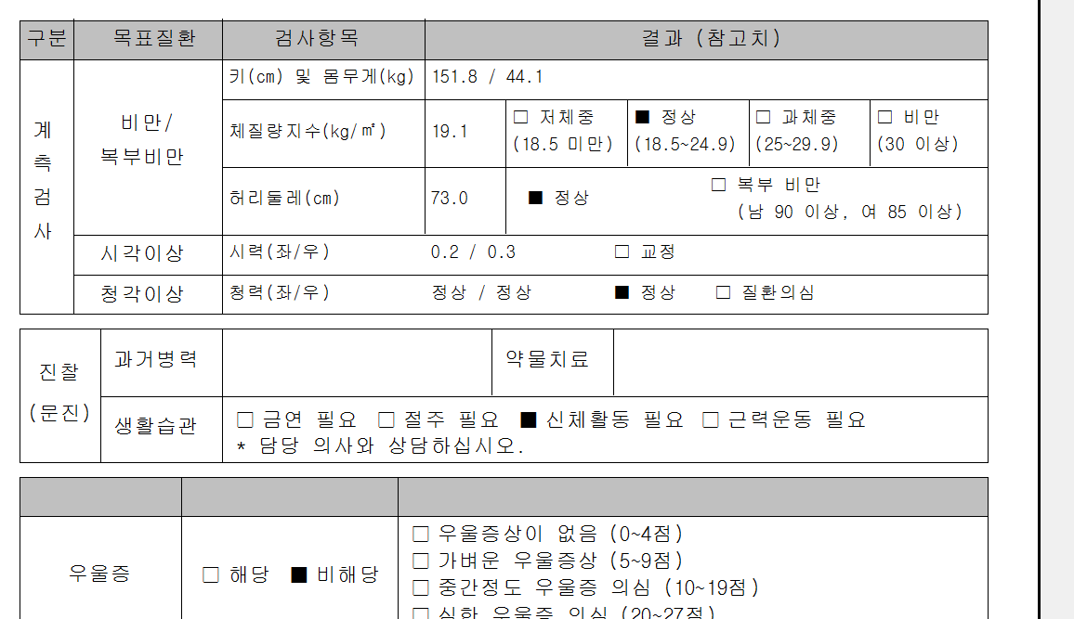
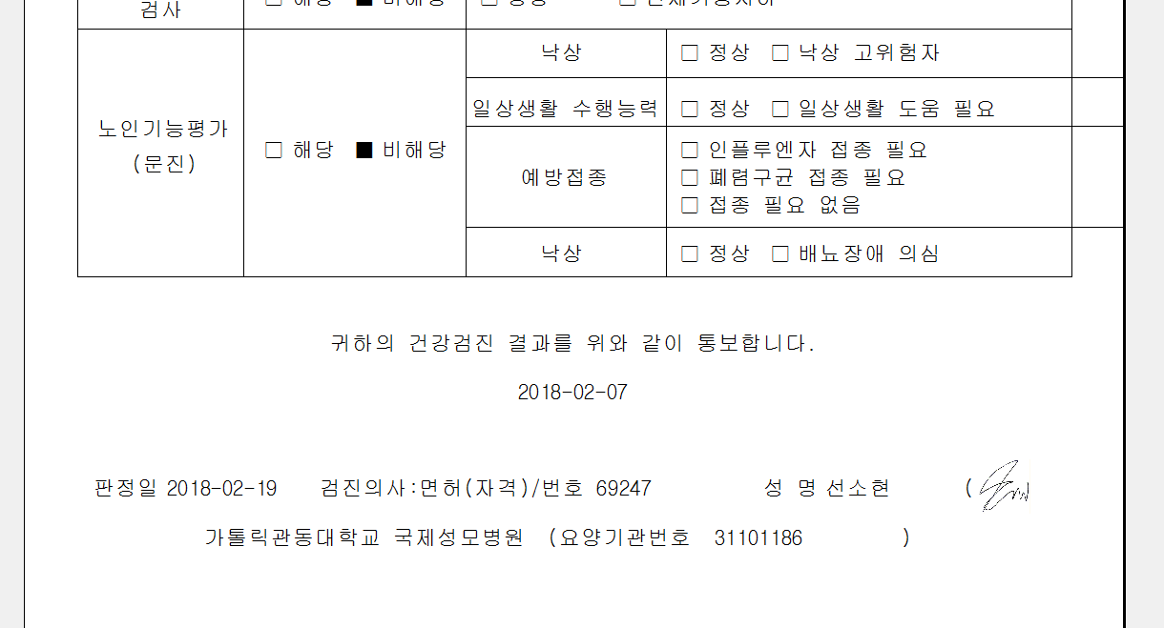
김문자님(350558) 의료급여 생애대상자입니다.
1. 결과지에 진찰부분이 빈칸으로 나오고
2. 통보일이 2/23일인데 2/7일로 찍힙니다.
3. 직인이 안나옵니다.
확인부탁드립니다.

